武汉大学国家网络安全学院
课程实践报告

数据库系统

专 业 名 称 ：信息安全
课 程 名 称 ：数据库系统
指 导 教 师 ：余发江
学 生 学 号 ：2022302181149
学 生 姓 名 ：冯尔宁（含手写签名）

二○二四年五月

1□实验内容及原理（黑体4号）
1. 熟悉 ER 模型的概念及其图形化表示方法。
2. 掌握将现实世界的事物转化成 ER 模型的基本方法。
3. 了解数据建模工具，利用数据建模工具创建概念模型和逻辑模型；利用数据
建模工具创建数据库和表。
2□实验步骤与分析（黑体4号）
1. 选择如下案例之一或自己设计一个案例，用画图工具或者 MySQL Workbench 等建模工具设计出相应的 ER 图，将局部 ER 图合并为一个整体 ER 模型，在 ER 模型中填加多样性约束，建立显示主键的 ER 模型，标识实体的属性，确认主键、 外键。
本实验中，我选择第三个案例，即资产管理（project management）进行建模，采用MySQL Workbench 建模工具设计的ER图如下图所示e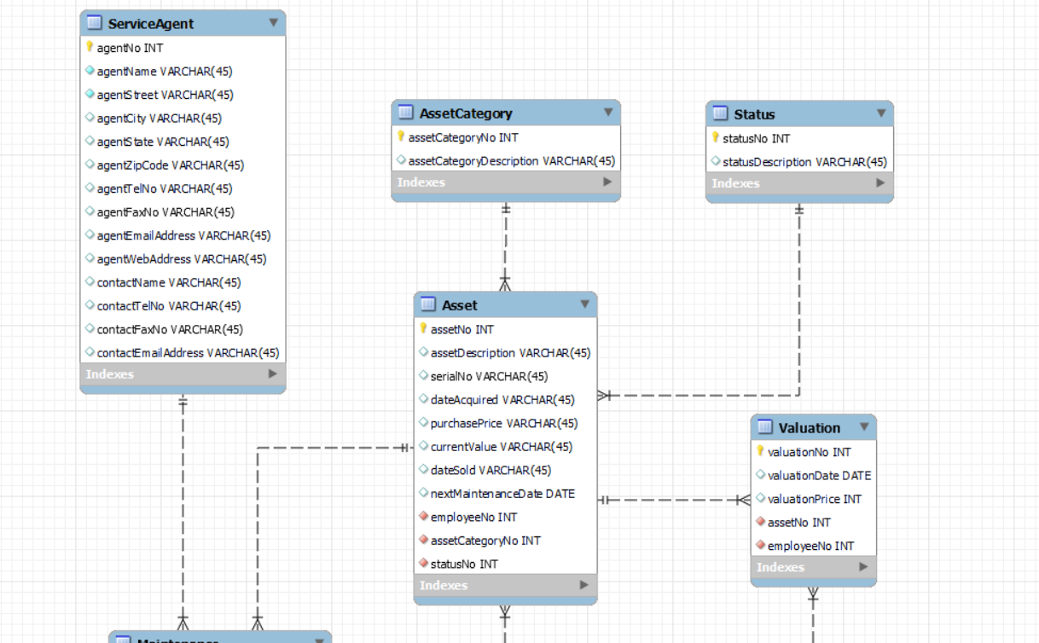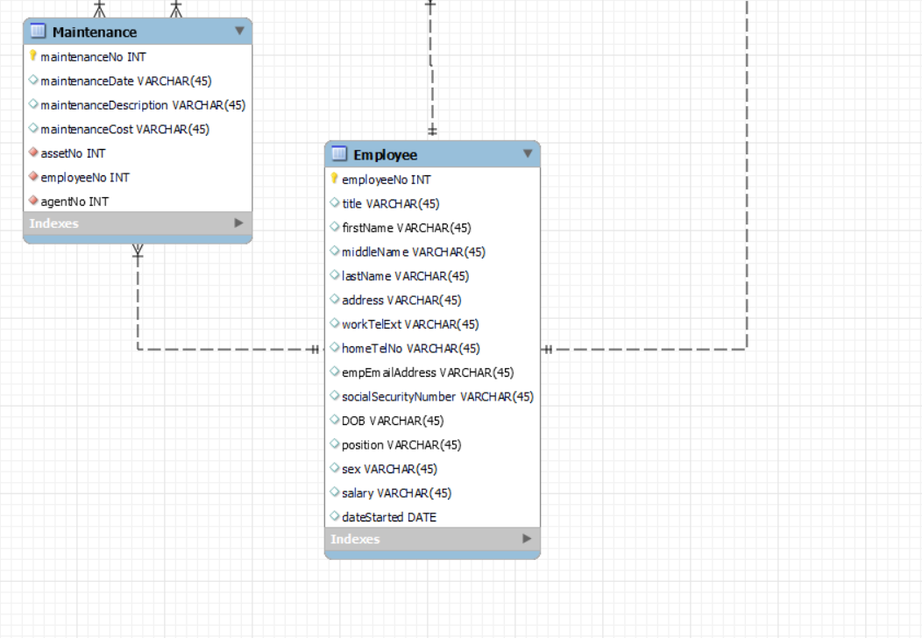

2. 将上述 ER 图转化为关系模式，要求标出每个关系的主码和外码（如果有）。

转化结果如下：
ServiceAgent (agentNo, agentName, agentStreet, agentCity, agentState, agentZipCode, agentTelNo, agentFaxNo, agentEmailAddress, contactName, contactTelNo, contactFaxNo, contactEmailAddress)
Primary Key agentNo

AssetCategory (assetCategoryNo, assetCategoryDescription)
Primary Key assetCategoryNo

Employee (employeeNo, title, firstname, middlename, lastname, address, workTelExt, homeTelNo, empEmailAddress, socialSecurityNumber, DOB, position, sex, salary, dateStarted)
Primary Key employeeNo

Asset (assetNo, assetDescription, serialNo, dateAcquired, purchasePrice, currentValue, dateSold, nextMaintenanceDate, employeeNo, assetCategoryNo, statusNo)
Primary Key assetNo
Foreign Key employeeNo references Employee(employeeNo)
Foreign key assetCategoryNo references AssetCategory(assetCategoryNo)
Foreign Key statusNo references Status(StatusNo)

Maintenance (maintenanceNo, maintenanceDate, maintenanceDescription, maintenanceCost, assetNo, employeeNo, agentNo)
Primary Key maintenanceNo
Foreign Key assetNo references Asset(assetNo)
Foreign Key employeeNo references Employee(employeeNo)
Foreign Key agentNo references ServiceAgent(agentNo)

Valuation (valuationNo, valuationDate, valuationPrice, assetNo, employeeNo)
Primary Key valuationNo
Foreign Key assetNo references Assert(assertNo)
Foreign Key employeeNo references Employee(employeeNo)

3. 依据创建的模型，生成 SQL 语句，在 MySQL 里创建数据库和表（选做）。

-- 创建数据库
CREATE DATABASE IF NOT EXISTS CompanyAssets;
USE CompanyAssets;

-- 创建 ServiceAgent 表
CREATE TABLE ServiceAgent (
agentNo INT PRIMARY KEY,
agentName VARCHAR(255),
agentStreet VARCHAR(255),
agentCity VARCHAR(255),
agentState VARCHAR(50),
agentZipCode VARCHAR(20),
agentTelNo VARCHAR(20),
agentFaxNo VARCHAR(20),
agentEmailAddress VARCHAR(100),
contactName VARCHAR(255),
contactTelNo VARCHAR(20),
contactFaxNo VARCHAR(20),
contactEmailAddress VARCHAR(100)
);

-- 创建 AssetCategory 表
CREATE TABLE AssetCategory (
assetCategoryNo INT PRIMARY KEY,
assetCategoryDescription VARCHAR(255)
);

-- 创建 Employee 表
CREATE TABLE Employee (
employeeNo INT PRIMARY KEY,
title VARCHAR(50),
firstname VARCHAR(100),
middlename VARCHAR(100),
lastname VARCHAR(100),
address VARCHAR(255),
workTelExt VARCHAR(20),
homeTelNo VARCHAR(20),
empEmailAddress VARCHAR(100),
socialSecurityNumber VARCHAR(20),
DOB DATE,
position VARCHAR(100),
sex CHAR(1),
salary DECIMAL(10, 2),
dateStarted DATE
);

-- 创建 Status 表
CREATE TABLE Status (
statusNo INT PRIMARY KEY,
statusDescription VARCHAR(255)
);

-- 创建 Asset 表
CREATE TABLE Asset (
assetNo INT PRIMARY KEY,
assetDescription VARCHAR(255),
serialNo VARCHAR(100),
dateAcquired DATE,
purchasePrice DECIMAL(10, 2),
currentValue DECIMAL(10, 2),
dateSold DATE,
nextMaintenanceDate DATE,
employeeNo INT,
assetCategoryNo INT,
statusNo INT,
FOREIGN KEY (employeeNo) REFERENCES Employee(employeeNo),
FOREIGN KEY (assetCategoryNo) REFERENCES AssetCategory(assetCategoryNo),
FOREIGN KEY (statusNo) REFERENCES Status(statusNo)
);

-- 创建 Maintenance 表
CREATE TABLE Maintenance (
maintenanceNo INT PRIMARY KEY,
maintenanceDate DATE,
maintenanceDescription VARCHAR(255),
maintenanceCost DECIMAL(10, 2),
assetNo INT,
employeeNo INT,
agentNo INT,
FOREIGN KEY (assetNo) REFERENCES Asset(assetNo),
FOREIGN KEY (employeeNo) REFERENCES Employee(employeeNo),
FOREIGN KEY (agentNo) REFERENCES ServiceAgent(agentNo)
);

-- 创建 Valuation 表
CREATE TABLE Valuation (
valuationNo INT PRIMARY KEY,
valuationDate DATE,
valuationPrice DECIMAL(10, 2),
assetNo INT,
employeeNo INT,
FOREIGN KEY (assetNo) REFERENCES Asset(assetNo),
FOREIGN KEY (employeeNo) REFERENCES Employee(employeeNo)
);
查看各表结构：
desc Asset;
desc AssetCategory;
desc Employee;
desc Maintenance;
desc ServiceAgent;
desc Status;
desc Valuation;

结果如下：
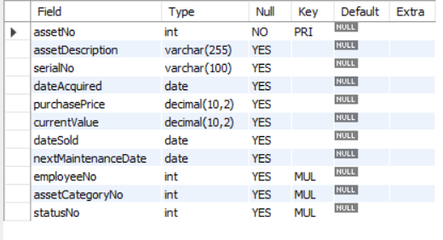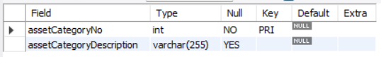
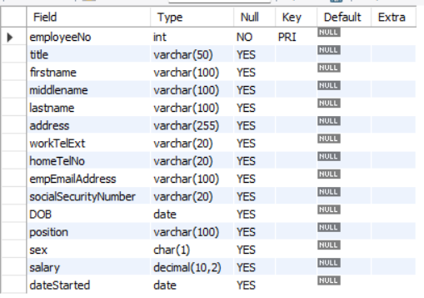
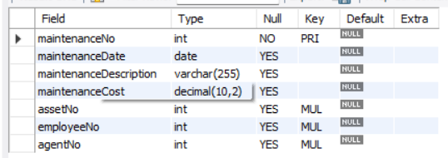
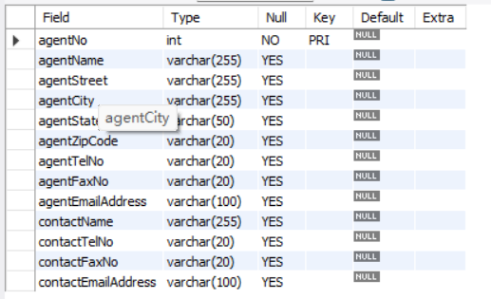
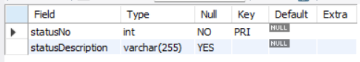
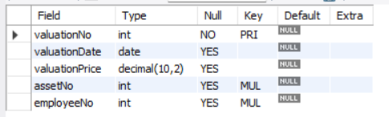
3□实验结果与总结（黑体4号）

本实验中，首先我通过使用MySQL Workbench对于资产管理（project management）案例进行建模，实现了其对应的ER模型图，这不仅加深了我对于ER模型图概念及其图形化方法的理解，同样也锻炼了我使用MySQL Workbench该软件进行建模的能力，并更进一步提高了我对于将现实世界的事物与数据联系起来的能力。紧接着实验的第二步要求将ER模型图转换为关系模型，这进一步加深了我对于概念模型和逻辑模型的理解。最后实验第三步要求将建立的关系模型使用SQL语句创建数据库和表，这在之前的实验中已经练习过，较为简单。

公式、表与图文示例：
（1）公式示例：
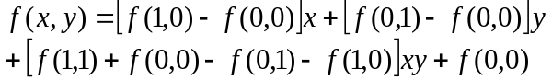
(1.1)

(1.2)

（2）表示例：

普通表示例：

表1.1□Altera 可提供的基本宏功能单元

类 型 | 描 述
算术组件 | 包括累加器、加法器、乘法器和LPM算术函数
门 | 包括多路复用器和LPM门函数
I/O组件 | 包括时钟数据恢复（CDR）、锁相环（PLL）、双数据速率（DDR）、千兆位收发器块（GXB）、LVDS收发器和发送器、PLL重新配置和远程更新宏功能模块
存储器 | 包括FIFO Partitioner、RAM和ROM宏功能模块
存储组件 | 存储器、移位寄存器宏模块和LPM存储器函数
（表标题中文黑体小4号、数字及字母Time New Roman粗体小4号，表内容宋体或Time New Roman体5号）

统计表示例：
表3.1□某地1980年不同年龄男性调查者HBsAg阳性率

年龄组（岁） | 调查数 | 阳性数 | 阳性率
0- | 726 | 31 | 4.27%
10- | 1392 | 115 | 8.26%
20- | 735 | 59 | 8.03%
30- | 574 | 57 | 9.93%
40- | 463 | 27 | 5.83%
50- | 232 | 10 | 4.31%
60- | 112 | 4 | 3.57%
合计 | 4234 | 303 | 7.16%

公式、表与图文示例：
（3）图示例：

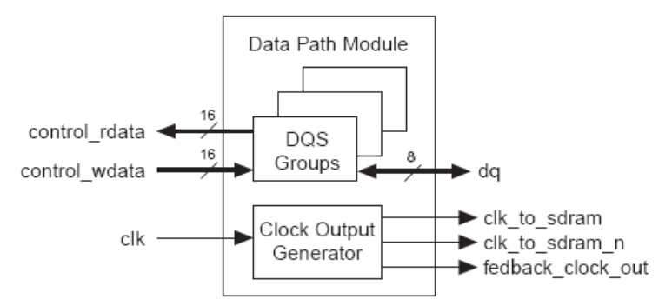

(a)

图1.2□数据通道模块内部结构
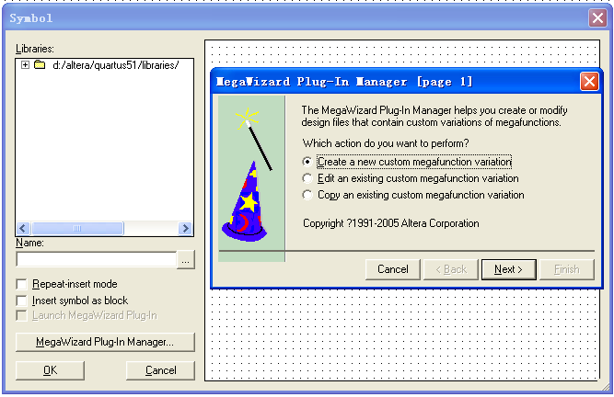

(b)

图2.2□进入Symbol操作界面

教师评语评分
评语：

评分：

评阅人：
年 月 日
（备注：对该实验报告给予优点和不足的评价，并给出百分之评分。）

